CRAC五五节通联活动奖状查询系统软件规格说明2023版

编写：BA7NQ 版本：1.0 日期：20230-05-10

本文档依托于《CRAC五五节通联活动成绩查询系统软件规格说明-奖状系统2023.05.10》的奖状查询章节。2023版本的变更如下：

1. 更换了金、银、铜奖状的底图。
2. 新增纸质奖状申请功能。

# 奖状规则

## 奖状规则

根据爱好者通联的成绩，生成金牌、银牌、铜牌奖状。奖状区分亚洲和非亚洲地区：

* **亚洲地区**

铜奖：5个（含）组合以上，并且通联包含至少三个BnCRA；

银奖：10个（含）组合以上，并且通联包含至少六个BnCRA；

金奖：20个（含）组合以上，并且通联包含所有的十个BnCRA电台。

* **亚洲以外地区**

铜奖：3个（含）组合以上，5个（不含）组合以下；

银奖：5个（含）组合以上，10个（不含）组合以下；

金奖：10个（含）组合以上。

## 奖状样式

1. 奖状分为三种底图，分别对应金奖、银奖、铜奖。
2. 在成绩查询的首页，当输入一个爱好者呼号查询成绩，如果符合奖状条件，显示所说得奖状的类型，点击后在线生成奖状的缩略图（小图）：

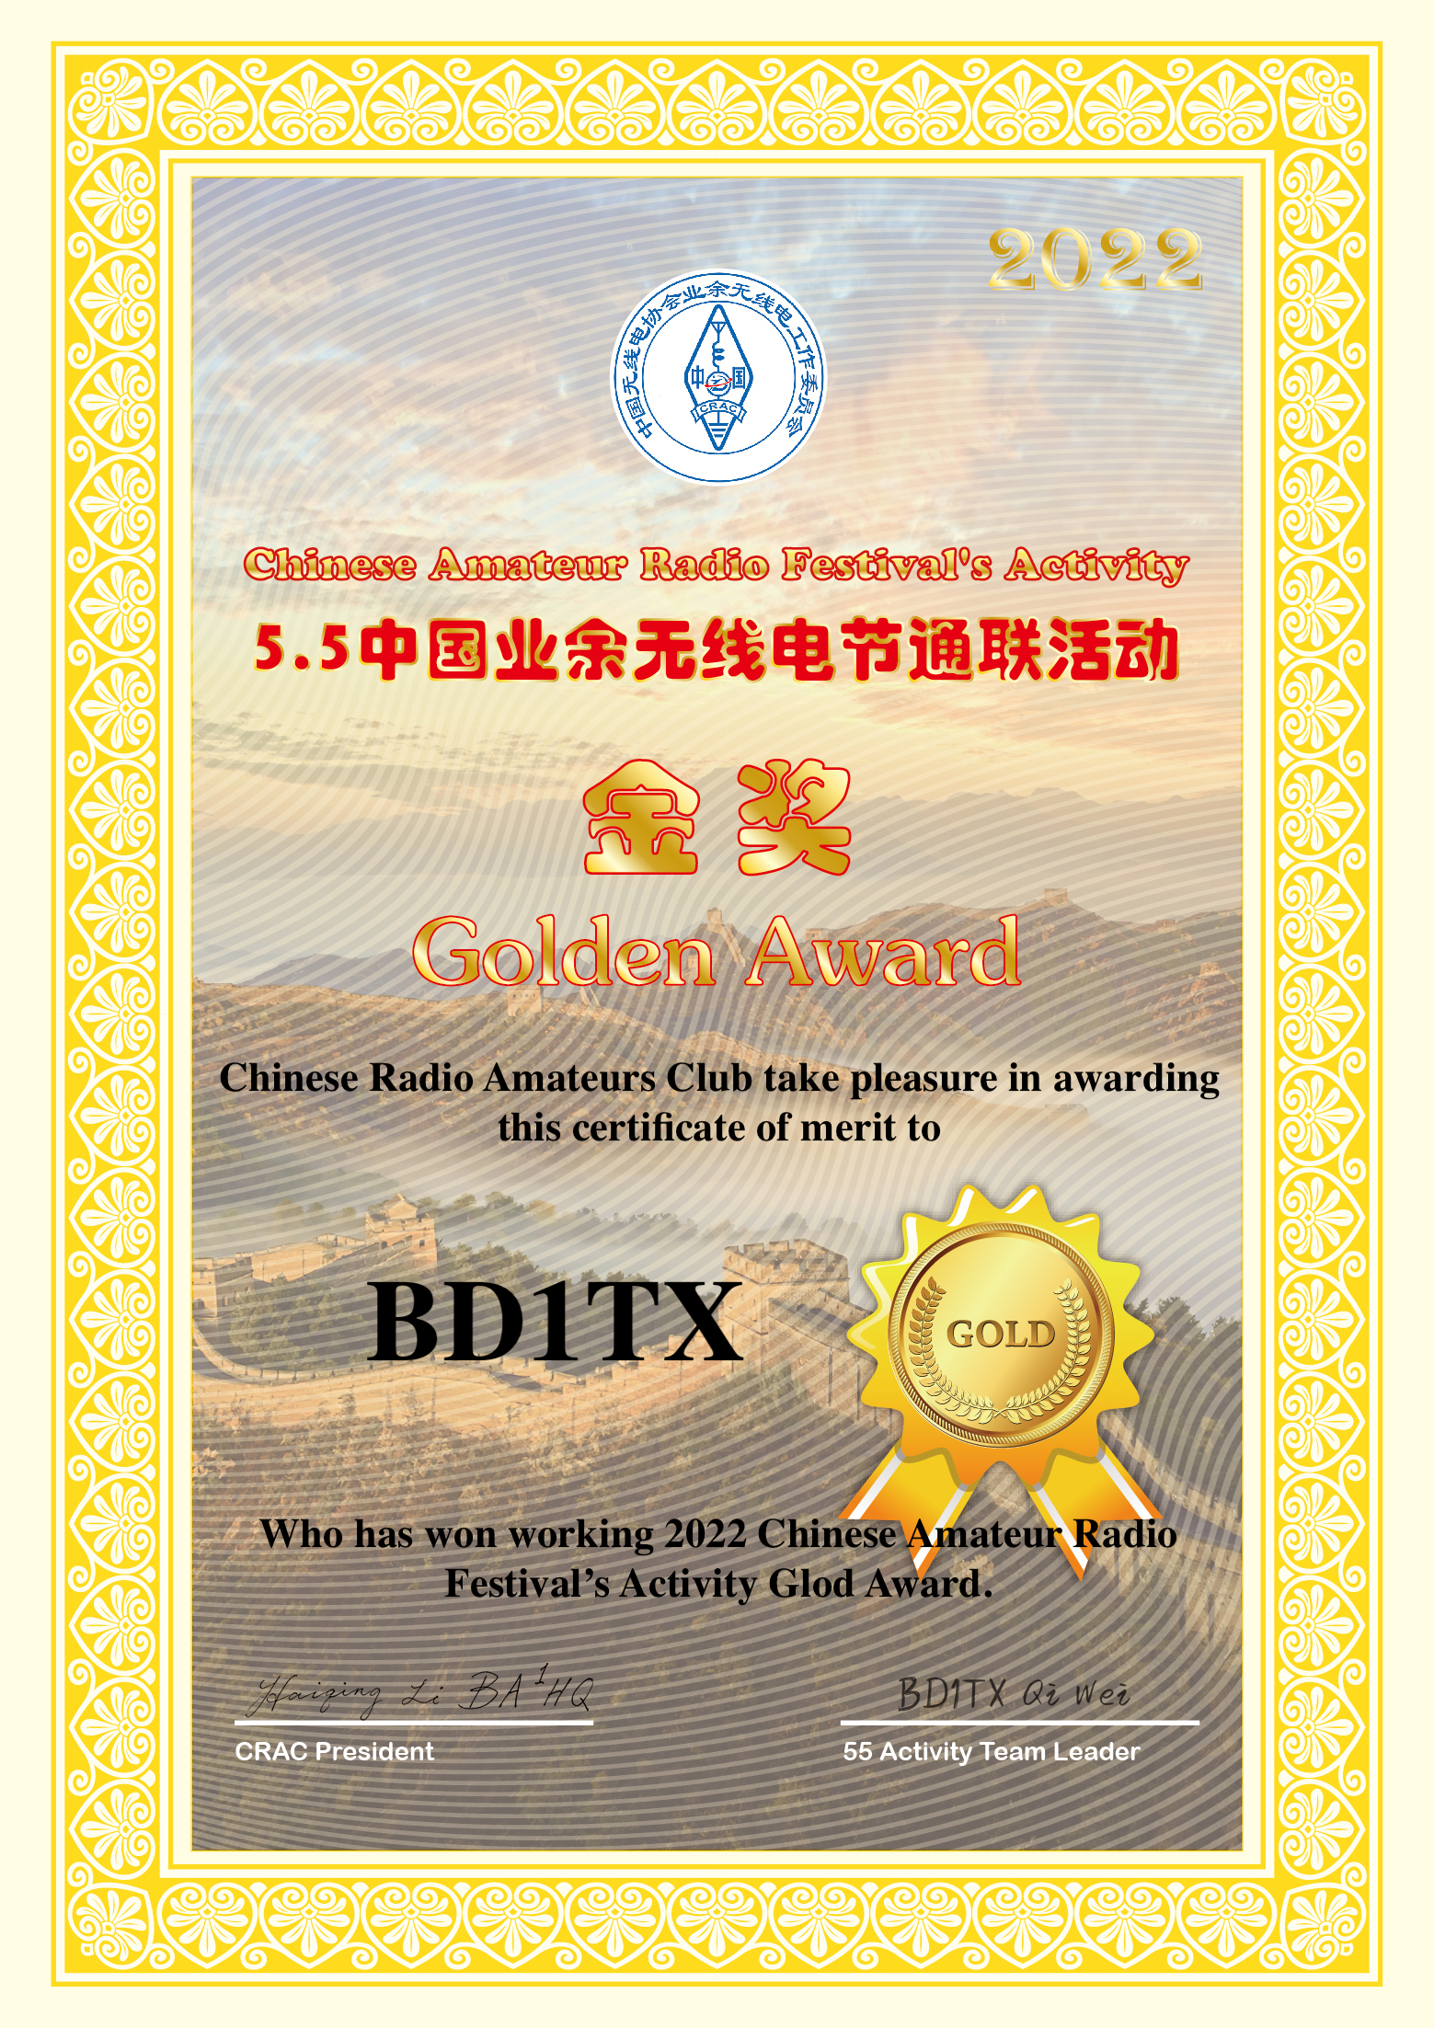

【点击下载奖状】 【点击申请纸质奖状】

## 奖状上的文字内容

* 金奖

第1行：Chinese Radio Amateurs Club take pleasure in awarding this certificate of merit to

第2行：BY1CRA

第3行：Who has won working 2022 Chinese Amateur Radio Festival's Activity Glod Award.

* 银奖

第1行：Chinese Radio Amateurs Club take pleasure in awarding this certificate of merit to

第2行：BY1CRA

第3行：Who has won working 2022 Chinese Amateur Radio Festival's Activity Silver Award.

* 铜奖

第1行：Chinese Radio Amateurs Club take pleasure in awarding this certificate of merit to

第2行：BY1CRA

第3行：Who has won working 2022 Chinese Amateur Radio Festival's Activity Bronze Award.

* 字体：Times New Roman

# 电子版奖状下载

点击下载奖状后，可以下载奖状的PDF文件。

# 纸质奖状邮寄申请

纸质奖状邮寄申请，采用分步引导方式进行，共分为三步：

**第一步，温馨提示**

您现在即将开始纸质奖状的邮寄申请。纸质奖状免费打印，并使用快递方式寄出，运费采用到付方式，由收件方向快递公司支付，具体资费以快递公司结算为准。

【点击同意进入下一步】

**第二步，现在进行纸质奖状申请的有效性验证**

以下是CALL在本次通联活动中，与BxCRA的一个通联记录，请查询您的电台通联日志，输入以下信息，并点击确认：

波段 模式 年 月 日 时 分

40 SSB 2023 5 ( ) ( ) ( )

【确认】

说明：

1. 从该爱好者本次的通联记录中，随机抽取一条进行核验
2. CALL：申请者的呼号，根据该申请者查询成绩时输入的呼号自动获得
3. BnCRA：所随机收取的通联记录，对应的具体BnCRA呼号
4. 波段：根据该通联记录自动显示
5. 模式：根据该通联记录自动显示
6. 年：固定为2023
7. 月：固定为5
8. 日、时、分：要求申请者输入，输入后生成的“年-月-日-时-分结果”，和该通联记录的“年-月-日-时-分”结果，±10分钟以上，认为不匹配
9. 如果不匹配，提示用户验证错误，可重新输入继续验证这个通联记录，或者是重新随机再抽一个通联记录进行匹配
10. 如果匹配正确，进入到下一步

**第三步，验证正确，请输入您的快递地址：**

收件人姓名：

收件地址：

联系电话：

【确认】

用户提交后，显示以下信息：

您好呼号，感谢您参加2023年庆祝和纪念“5·5中国业余无线电节”空中通联活动。您的纸质奖状申请已经受理，查询号XXXX。我们将在60天内将奖状通过快递发出。查询请电子邮件联系 [55@crac.org.cn](mailto:55@crac.org.cn)。

CRAC五五节通联活动工作小组

2023年XX月XX日

在数据库里面生成一条记录，内容包括：

流水号（查询号）、奖状呼号、收件人姓名、收件地址、联系电话、日期